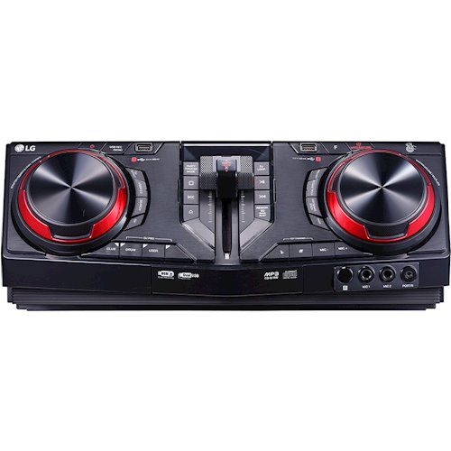МУЗИЧНИЙ ЦЕНТР
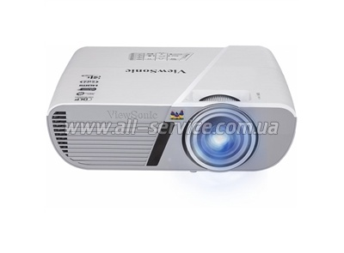
ПРОЕКТОР
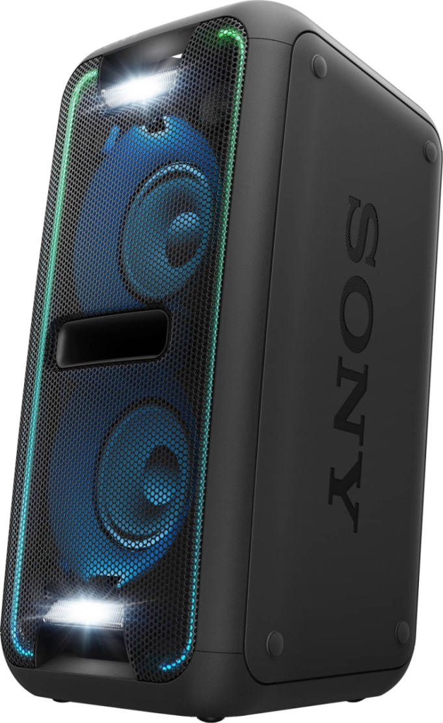

АКУСТИЧНА КОЛОНКА
НОУТБУК

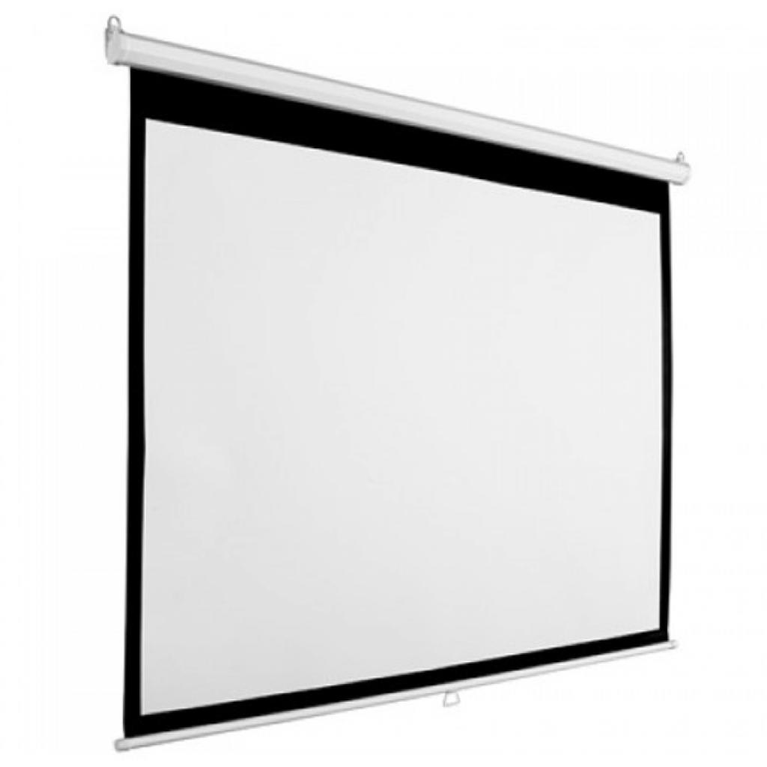

ПРОЕКЦІЙНИЙ ЕКРАН
БАГАТОФУНКЦІОНАЛЬНИЙ ПРИСТРІЙ
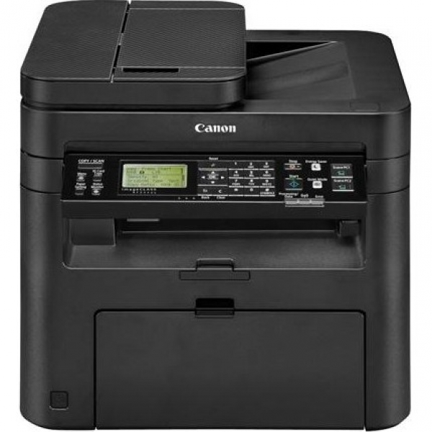

ВІТРИНИ ТА ПОЛИЦІ
